Тодаргай эвес ат оруннары
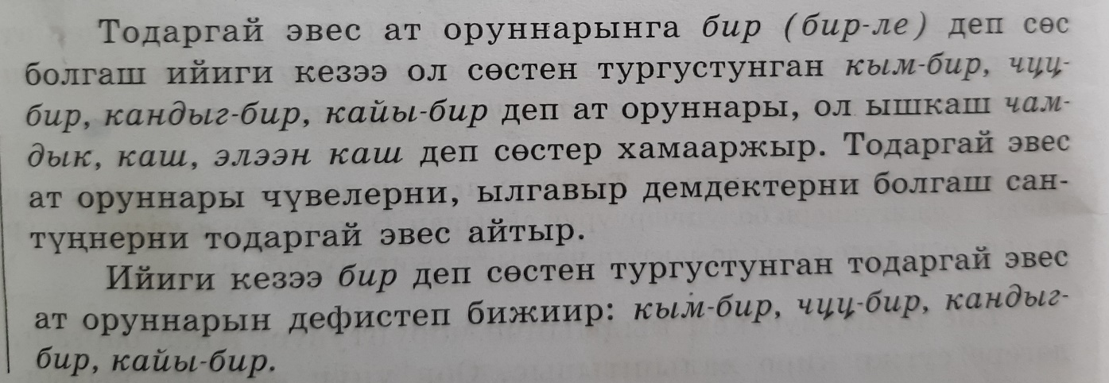
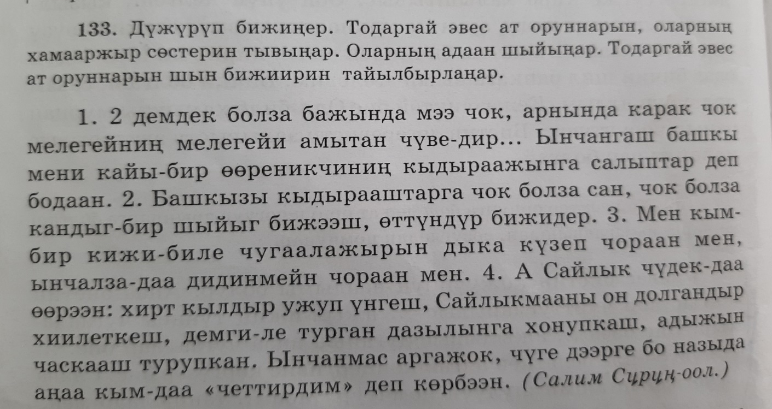

Онаалга: Ат орнун катаптаар

